**МИНИСТЕРСТВО ОБРАЗОВАНИЯ РЕСПУБЛИКИ БЕЛАРУСЬ**

**УЧРЕЖДЕНИЕ ОБРАЗОВАНИЯ**

**ГОМЕЛЬСКИЙ ГОСУДАРСТВЕННЫЙ ТЕХНИЧЕСКИЙ УНИВЕРСИТЕТ ИМЕНИ П. О. СУХОГО**

Факультет автоматизированных и информационных систем

Кафедра «Информационные технологии»

**ЛАБОРАТОРНАЯ РАБОТА №1**

по дисциплине: «Технологии разработки программного обеспечения»

на тему: «Развитие представления о разработке программ. Объектно-ориентированное программирование в *Java*»

Выполнил: студент гр. ИТП-21

Демиденко Д.В.

Принял: преподаватель-стажер

Малиновский И.Л.

Гомель 2023

**Цель работы:**

1. Разработать *UML*-диаграмму иерархии классов, согласно варианта (таблица 1).

2. При наименовании компонентов руководствоваться соглашением о наименовании ([*https://www.oracle.com/technetwork/java/codeconventions-150003.pdf*](https://www.oracle.com/technetwork/java/codeconventions-150003.pdf)).

3. При описании иерархии использовать наследование и композицию.

4. На основе *UML*-диаграммы разработать иерархию классов на языке *Java*.

5. Весь код должен быть снабжен элементами документирования ([*https://www.jetbrains.com/help/idea/working-with-code-documentation.html*](https://www.jetbrains.com/help/idea/working-with-code-documentation.html)).

6. Разработанную иерархию поместить в .*jar* файл для дальнейшего использования в качестве библиотечных классов.

7. Создать консольное приложение для демонстрации работы созданных классов.

8. Составить отчет о проделанной работе

**Условие:**

1.1 Создать класс Car, Engine и Driver.

1.2 Класс Driver содержит поля - ФИО, стаж вождения.

1.3 Класс Engine содержит поля - мощность, производитель.

1.4 Класс Car содержит поля - марка автомобиля, класс автомобиля, вес, водитель типа Driver, мотор типа Engine.

1.5 Вывести водителей со стажем более 5 лет.

1.6 Вывести автомобили советского производства.

**Решение:**

В ходе выполнения лабораторной работы были разработаны классы *Car*, *Engine* и *Driver*. В котором были реализованы поля исходя из условия. Также в этих классах были созданы конструкторы. Был реализован метод *getStage* для вывода водителей со стажем больше 5 лет. Был реализован метод *getManufacture* для вывода автомобилей советского производства. Листинг данных классов указан в приложении A. Листинг данных классов указан в приложении A. *UML* схема этих классов указана на рисунке 1.

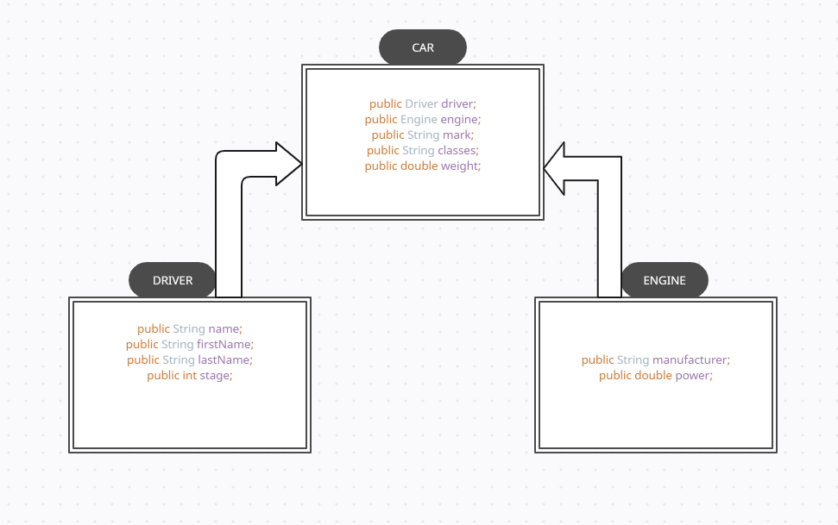

Рисунок 1 – UML схема классов

После создании архитектуры классов в методе *main* был создан список автомобилей со всеми данными параметрами. Результат работы метода main указан на рисунке 2. Листинг класса *Main* указан в приложении A.

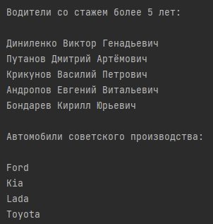

Рисунок 2 – Пример работы метода main

После проверки работоспособности проекта был создан *jar* файл для дальнейшего использования в качестве библиотечных классов.

**Вывод**: в ходе выполнения лабораторной работы были изучены основные принципы построения приложений с помощью Объектно-Ориентированного подхода. Была разработана *UML* схема для построения иерархии классов. Был изучен способ сохранения иерархии классов в виде файла *jar*. Также были изучены основные синтаксические правила языка *Java*.

**ПРИЛОЖЕНИЕ A**

Листинг класса *Main*

import java.lang.reflect.Array;  
import java.time.LocalTime;  
import java.util.ArrayList;  
public class Main {  
 public static void main(String[] args) {  
 Car car1 = new Car("Audi", "A", 2700, new Driver("Косиченко", "Даниил", "Константинович", 5), new Engine("Германия", 400));  
 Car car2 = new Car("BMW", "B", 2500, new Driver("Булкин", "Антон", "Андреевич", 3), new Engine("Польша", 500));  
 Car car3 = new Car("Ford", "C", 2450, new Driver("Диниленко", "Виктор", "Генадьевич", 10), new Engine("Латвия", 550));  
 Car car4 = new Car("Kia", "E", 2300, new Driver("Путанов", "Дмитрий", "Артёмович", 6), new Engine("Россия", 700));  
 Car car5 = new Car("Honda", "F", 2800, new Driver("Крикунов", "Василий", "Петрович", 8), new Engine("Австралия", 600));  
 Car car6 = new Car("Lada", "S", 2200, new Driver("Андропов", "Евгений", "Витальевич", 9), new Engine("Беларусь", 590));  
 Car car7 = new Car("Mazda", "A", 3000, new Driver("Измайлов", "Вадим", "Евгеньевич", 3), new Engine("Китай", 340));  
 Car car8 = new Car("Skoda", "B", 2480, new Driver("Батонов", "Никита", "Васильевич", 2), new Engine("Япония", 440));  
 Car car9 = new Car("Nissan", "C", 2100, new Driver("Карпович", "Пётр", "Сергеевич", 5), new Engine("Швейцария", 560));  
 Car car10 = new Car("Toyota", "A", 2950, new Driver("Бондарев", "Кирилл", "Юрьевич", 7), new Engine("Казахстан", 410));  
  
 ArrayList<Car> cars = new ArrayList<>();  
 cars.add(car1);  
 cars.add(car2);  
 cars.add(car3);  
 cars.add(car4);  
 cars.add(car5);  
 cars.add(car6);  
 cars.add(car7);  
 cars.add(car8);  
 cars.add(car9);  
 cars.add(car10);  
 System.*out*.println("\nВодители со стажем более 5 лет:\n");  
 *getStage*(cars);  
 System.*out*.println("\nАвтомобили советского производства:\n");  
 *getManufacture*(cars);  
  
 }  
 public static void getStage(ArrayList<Car>cars){  
 for (int i = 0; i < cars.size(); i++) {  
 if (cars.get(i).driver.stage > 5) {  
 System.*out*.println(cars.get(i).driver.name + " " + cars.get(i).driver.firstName + " " + cars.get(i).driver.lastName);  
 }  
 }  
 }  
 public static void getManufacture(ArrayList<Car>cars){  
 for (int i = 0; i < cars.size(); i++) {  
 if (cars.get(i).engine.manufacturer == "Россия"  
 || cars.get(i).engine.manufacturer == "Казахстан"  
 || cars.get(i).engine.manufacturer == "Беларусь"  
 || cars.get(i).engine.manufacturer == "Латвия")  
 {  
 System.*out*.println(cars.get(i).mark);  
 }  
 }  
 }  
  
}

Листинг класса *Car*

public class Car {  
 public Driver driver;  
 public Engine engine;  
 public String mark;  
 public String classes;  
 public double weight;  
  
 public Car( String mark, String classes, double weight, Driver driver, Engine engine) {  
 this.driver = driver;  
 this.engine = engine;  
 this.mark = mark;  
 this.classes = classes;  
 this.weight = weight;  
 }  
}

Листинг класса *Engine*

public class Engine {  
 public String manufacturer;  
 public double power;  
  
 public Engine(String manufacturer, double power) {  
 this.manufacturer = manufacturer;  
 this.power = power;  
 }  
  
}

Листинг класса *Driver*

public class Driver {  
 public String name;  
 public String firstName;  
 public String lastName;  
 public int stage;  
  
 public Driver(String name, String firstName, String lastName, int stage){  
 this.name = name;  
 this.stage = stage;  
 this.lastName = lastName;  
 this.firstName = firstName;  
 }  
}